Comunicato stampa

Liebherr Application Center a Colmar: escavatori cingolati personalizzati

⸺

Soluzioni per escavatori cingolati personalizzate direttamente da Liebherr

Prodotti su misura e per lavorazioni speciali sono un importante servizio fornito dall’azienda

L’industria delle costruzioni, con i suoi numerosi campi di applicazione e sedi operative diverse, necessita sempre più di prodotti adatti ai rispettivi usi

Liebherr-France SAS, storica sede Liebherr in Francia, è il centro di prodizione e sviluppo del Gruppo per gli escavatori cingolati. Oltre alle macchine per il movimento terra e destinate all’impiego in cave, l’ampia gamma di modelli comprende anche prodotti per applicazioni speciali. Dal 2020 vengono infatti progettate e realizzate da un team specializzato, il Liebherr Application Center, soluzioni su misura per i clienti.

Colmar (Francia), 24 giugno 2022 – Dagli anni ‘80 la Liebherr-France SAS sviluppa e produce escavatori cingolati per applicazioni speciali, in particolare demolizione selettiva, costruzione di tunnel e movimentazione materiale. Da più di 30 anni la gamma dei prodotti di Liebherr-France SAS comprende anche modelli elettrici alimentati da cavo, come alternativa ai motori Diesel. Inoltre, i modelli progettati per impieghi speciali, costituiscono da sempre un tratto distintivo per il gruppo e una caratteristica consolidata nella storia dell’azienda.

**Soluzioni personalizzate direttamente dal produttore**

Un campo di applicazione eterogeneo come l’industria delle costruzioni necessita di macchine personalizzate che possano essere utilizzate nei luoghi e per gli impieghi più disparati da clienti in tutto il mondo e che, inoltre, soddisfino le prestazioni e i requisiti ambientali locali. In quest’ottica e in linea con la propria filosofia aziendale, nel 2020 il Gruppo ha deciso di investire ulteriormente nella progettazione personalizzata dei prodotti. Il nuovo Liebherr Application Center, che si occupa degli ordini di macchine “su misura”, in futuro dovrà soddisfare la crescente domanda di soluzioni personalizzate da parte dei clienti. Le richieste dei clienti ricevute attraverso la rete di vendita vengono sistematicamente analizzate da un team di specialisti, contraddistinto da una conoscenza approfondita sia dei prodotti che dei potenziali campi di applicazione. Ciò consente di individuare la soluzione migliore per le specifiche esigenze del cliente.

L’obiettivo di questa squadra multidisciplinare e attiva in più campi è soprattutto quello di migliorare la capacità di risposta nei confronti dei clienti. A ciò contribuisce anche l’integrazione ottimizzata di progetti paralleli alla produzione di serie nei processi di Liebherr-France SAS.

**Comprovata qualità Liebherr adattata alle esigenze dei clienti**

Tramite il “Liebherr Application Center”, che consente di adattare ancora meglio le macchine alle esigenze dei clienti e ai loro molteplici progetti, in futuro sarà possibile offrire prodotti altamente personalizzati e di altissima qualità direttamente dalla fabbrica.

Tra le competenze del centro rientrano studi di fattibilità e adattabilità sulla base di modelli standard, la garanzia del marchio CE, il comprovato livello di qualità del produttore e - per ultima ma non in ordine di importanza - un’elevata disponibilità di pezzi di ricambio.

A proposito di Liebherr-France SAS

La Liebherr-France SAS, costituita nel 1961, si occupa dello sviluppo e della produzione di escavatori cingolati del gruppo Liebherr a Colmar. La gamma di prodotti attualmente offerti comprende circa 30 modelli di escavatori cingolati, dall’R 914 Compact all’R 980 SME, per l’impiego in lavori di movimento terra e cave. La produzione comprende anche una serie di attrezzature di lavoro per attività specifiche quali demolizioni, trasporto materiali, applicazioni speciali per la costruzione di ponti o gallerie ed escavatori elettrici. Gli escavatori cingolati con un peso in ordine di marcia compreso tra 14 e 100 tonnellate sono dotati di motori Liebherr aventi una potenza compresa tra 90 e 420 kW. La Liebherr-France SAS impiega più di 1.400 persone, generando un fatturato di 692 milioni di Euro.

A proposito del gruppo Liebherr

Il gruppo imprenditoriale Liebherr è un'impresa tecnologica a conduzione familiare con un piano di produzione molto diversificato. L'impresa è annoverata tra i maggiori costruttori di macchine operatrici del mondo, e offre inoltre prodotti e servizi di qualità elevata, rivolti alle esigenze dei clienti, in numerosi altri settori. Il gruppo include oggi oltre 140 società in tutti i continenti, offre occupazione a più di 49.000 collaboratrici e collaboratori e nel 2021 ha conseguito un fatturato consolidato complessivo superiore a 11,6 miliardi di euro. Sin dalla sua fondazione nel 1949 presso la località di Kirchdorf an der Iller nella Germania meridionale, Liebherr persegue lo scopo di convincere i propri clienti grazie a soluzioni ambiziose e contribuire al progresso tecnologico.

Immagini

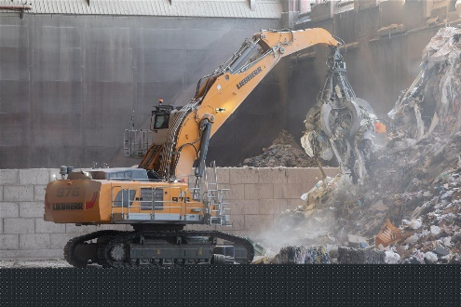

liebherr-application-center-1.jpg  
Una soluzione su misura. L’escavatore cingolato R 976 è stato adattato per l’impiego in un impianto di separazione dei rifiuti presso Veolia: sopraelevazione della cabina, passerella, attrezzatura di lavoro e accessori personalizzati.

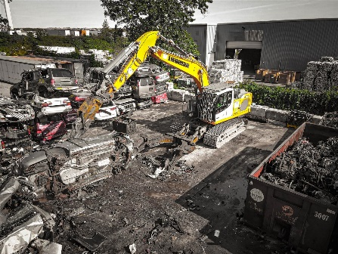

liebherr-application-center-2.jpg  
L’escavatore cingolato R 922 con benna Powerhand per lo smantellamento dei veicoli.

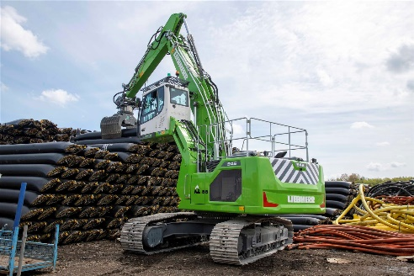

liebherr-application-center-3.jpg  
Questo R 945 del cliente Polymers è stato equipaggiato con una sopraelevazione idraulica della cabina. Inoltre è possibile montare una trancia sul braccio.

Contatti

Alban Villaumé  
Manager Marketing e Comunicazione  
Telefono: +33 3 89 21 36 09  
E-mail: alban.villaume@liebherr.com

Pubblicato da

Liebherr-France SAS  
Colmar, Francia  
www.liebherr.com